
KONFLIK SOSIAL DALAM ANIME SAYONARA NO ASA NI YAKUSOKU NO HANA WO KAZAROU KARYA MARI OKADA
KAJIAN SOSIOLOGI SASTRA

SKRIPSI

Diajukan untuk Menempuh Ujian Sarjana Ilmu Humaniora
Program Studi S-1 Bahasa dan Kebudayaan Jepang
Fakultas Ilmu Budaya, Universitas Diponegoro

Oleh:
Muhammad Alif Nur Ramadhan
NIM 13020218140074

PROGRAM STUDI S1 BAHASA DAN KEBUDAYAAN JEPANG
FAKULTAS ILMU BUDAYA
UNIVERSITAS DIPONEGORO
SEMARANG
2023

KONFLIK SOSIAL DALAM ANIME SAYONARA NO ASA NI YAKUSOKU NO HANA WO KAZAROU KARYA MARI OKADA
KAJIAN SOSIOLOGI SASTRA
岡田麿里の作品「さよならの朝に約束の花をかざろう」における社会的紛争：文学的の社会学

SKRIPSI

Diajukan untuk Menempuh Ujian Sarjana Ilmu Humaniora
Program Studi S-1 Bahasa dan Kebudayaan Jepang
Fakultas Ilmu Budaya, Universitas Diponegoro

Oleh:
Muhammad Alif Nur Ramadhan
NIM 13020218140074

PROGRAM STUDI S1 BAHASA DAN KEBUDAYAAN JEPANG
FAKULTAS ILMU BUDAYA
UNIVERSITAS DIPONEGORO
SEMARANG
2023

HALAMAN PERNYATAAN

Dengan sebenar-benarnya, penulis menyatakan bahwa skripsi ini disusun tanpa mengambil hasil penelitian, baik untuk memperoleh suatu gelar diploma, sarjana, maupun magister yang sudah ada di universitas lain maupun hasil penelitian lainnya. Penulis juga menyatakan bahwa skripsi ini tidak mengambil bahan dari publikasi atau tulisan orang lain, kecuali yang sudah disebutkan dalam rujukan. Penulis bersedia menerima sanksi dari pihak yang mempunyai jika terbukti melakukan plagiasi.
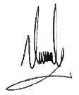
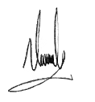
Semarang, Juli 2023
Penulis,

Muhammad Alif Nur Ramadhan

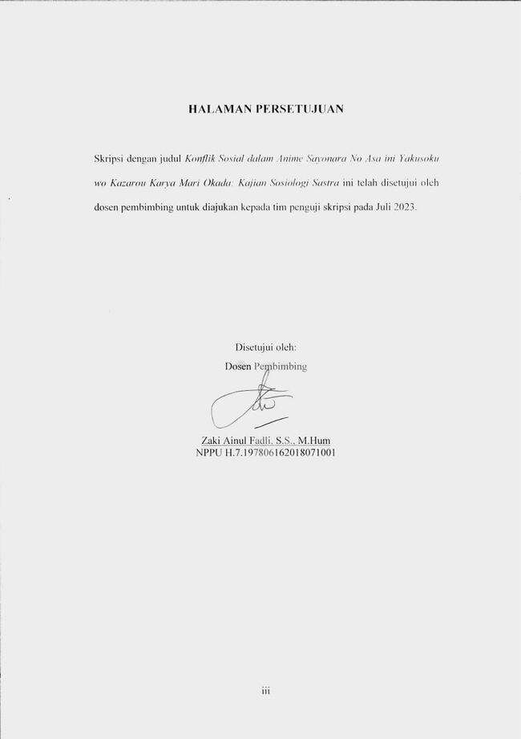
HALAMAN PERSETUJUAN

Skripsi dengan judul Konflik Sosial dalam Anime Sayonara No Asa ini Yakusoku wo Kazarou Karya Mari Okada: Kajian Sosiologi Sastra ini telah disetujui oleh dosen pembimbing untuk diajukan kepada tim penguji skripsi pada Juli 2023.

Disetujui oleh:
Dosen Pembimbing

Zaki Ainul Fadli, S.S., M.Hum
NPPU H.7.197806162018071001

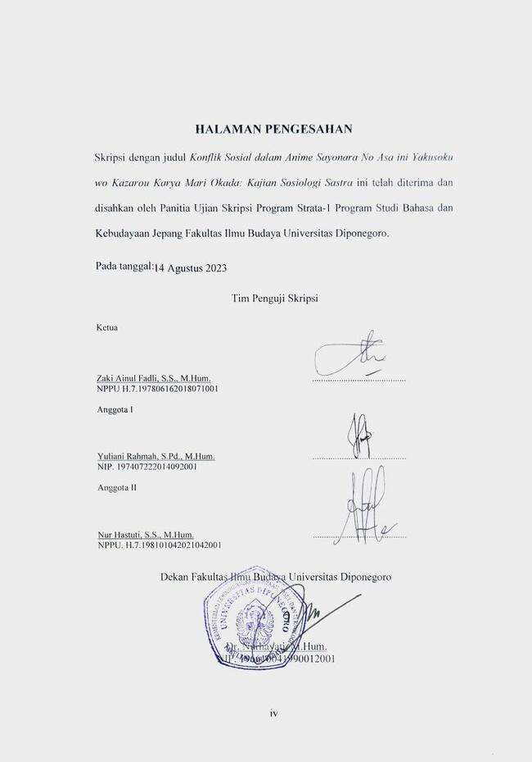
HALAMAN PENGESAHAN
Skripsi dengan judul Konflik Sosial dalam Anime Sayonara No Asa ini Yakusoku wo Kazarou Karya Mari Okada: Kajian Sosiologi Sastra ini telah diterima dan disahkan oleh Panitia Ujian Skripsi Program Strata-1 Program Studi Bahasa dan Kebudayaan Jepang Fakultas Ilmu Budaya Universitas Diponegoro.
Pada tanggal: 14 Agustus 2023
Tim Penguji Skripsi
Ketua
Zaki Ainul Fadli, S.S., M.Hum.  NPPU H.7.197806162018071001 | ..........................................
Anggota I
Yuliani Rahmah, S.Pd., M.Hum.  NIP. 197407222014092001 | ..........................................
Anggota II
Nur Hastuti, S.S., M.Hum.  NPPU. H.7.198101042021042001 | ..........................................

Dekan Fakultas Ilmu Budaya Universitas Diponegoro

Dr. Nurhayati, M.Hum.
NIP. 196610041990012001

MOTTO

You gotta try, at least once

“ 泣いて 泣いて 泣いて もがいて
何度だって 乗り越えていこう
泣いて 泣いて 泣いて もがいて
もう... ひとりじゃないから！”
(Little Glee Monsters – Dakara Hitori Ja nai)

PERSEMBAHAN

Skripsi ini penulis persembahkan kepada orang-orang yang telah memberikan dukungan, semangat, saran, dan bantuan selama menempuh pendidikan di Universitas Diponegoro. Keluarga yang senantiasa memberikan dukungan serta doa. Kemudian, kepada diri sendiri atas segala usaha yang dilakukan dalam penyusunan skripsi ini.

KATA PENGANTAR

Puji syukur kehadirat Allah SWT yang telah melimpahkan segala rahmat dan karunia-Nya, sehingga penulis mampu menyelesaikan skripsi berjudul Konflik Sosial dalam Anime Sayonara No Asa ini Yakusoku wo Kazarou Karya Mari Okada: Kajian Sosiologi Sastra ini dengan baik. Penulisan skripsi ini dilakukan guna menempuh Ujian Program Strata-1 Bahasa dan Kebudayaan Jepang Fakultas Ilmu Budaya Universitas Diponegoro.
Penulis menyadari bahwa penulisan skripsi ini tidak luput dari dukungan berbagai pihak. Oleh karena itu, penulis menyampaikan terima kasih kepada:
- Ibu Dr. Nurhayati, M.Hum. selaku Dekan Fakultas Ilmu Budaya Universitas Diponegoro.
- Bapak Budi Mulyadi, S.Pd., M.Hum. selaku Ketua Program Studi S-1 Bahasa dan Kebudayaan Jepang Universitas Diponegoro.
- Bapak Zaki Ainul Fadli, S.S., M.Hum. selaku dosen Pembimbing penulisan skripsi. Berkat dukungan, arahan, dan kebaikan dari beliau, penulis dapat dalam menyelesaikan skripsi ini dengan baik.
- Ibu Fajria Noviana, S.S., M.Hum. selaku dosen wali yang telah memberikan bimbingan dan motivasi sehingga penulis dapat menjalani perkuliahan dengan baik.
- Seluruh Dosen dan Staf Program Studi S-1 Bahasa dan Kebudayaan Jepang, Fakultas Ilmu Budaya, Universitas Diponegoro.
- Keluarga yang telah memberikan dukungan dan doa serta semangat tanpa henti kepada penulis.
- Teman-teman Bahasa dan Kebudayaan Jepang angkatan 2018 yang telah menghidupkan kehidupan perkuliahan penulis.
- Teman-teman HMPS Himawari periode 2019 dan 2020 atas segala kesempatan dan pengalaman yang telah diberikan.
- Ummi, Natasha, dan Hana selaku teman berdiskusi dan penyemangat selama penyusunan skripsi.
- Teman-teman grup budak-budak gaikokujin roudou seido yang senantiasa mendorong penulis untuk selalu menjadi lebih baik dalam apapun.
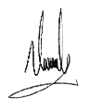
Semarang, 18 Juli 2023
Penulis,

Muhammad Alif Nur Ramadhan

DAFTAR ISI

HALAMAN JUDUL i
HALAMAN PERNYATAAN ii
HALAMAN PERSETUJUAN iii
HALAMAN PENGESAHAN iv
MOTTO v
PERSEMBAHAN vi
KATA PENGANTAR vii
DAFTAR ISI ix
DAFTAR GAMBAR xi
INTISARI xiii
ABSTRACT xiv
BAB 1 PENDAHULUAN 1
1.1 Latar Belakang 1
1.2 Rumusan Masalah 4
1.3 Tujuan Penelitian 4
1.4 Ruang Lingkup Penelitian 4
1.5 Manfaat Penelitian 5
1.6 Sistematika Penulisan 5
BAB 2 TINJAUAN PUSTAKA 7
2.1 Penelitian Terdahulu 7
2.2 Kerangka Teori 10
2.2.1 Teori Struktur Naratif Film 10
2.2.2 Teori Konflik Sosial 14
BAB 3 METODE PENELITIAN 25
3.1 Jenis Penelitian 25
3.2 Sumber Data 26
3.2.1 Sumber Data Primer 26
3.2.2 Sumber Data Sekunder 26
3.3 Langkah-langkah Penelitian 27
3.3.1 Pengumpulan Data 27
3.3.2 Analisis Data 28
3.3.3 Penyajian Data 28
BAB 4 ANALISIS KONFLIK SOSIAL DALAM ANIME SAYOASA BESERTA FUNGSINYA 29
4.1 Struktur Naratif Anime Sayoasa 29
4.1.1 Struktur Tiga Babak 29
4.1.2 Hubungan Naratif dengan Ruang 38
4.1.3 Hubungan Naratif dengan Waktu 43
4.2 Konflik Sosial dalam Anime Sayoasa 46
4.2.1 Konflik Realistis 46
4.2.2 Konflik Non-Realistis 60
4.3 Fungsi Konflik Sosial dalam Anime Sayoasa 84
4.3.1 Mekanisme Penyesuaian Norma dan Penyeimbang Kekuasaan 84
4.3.2 Memperkuat Integrasi Kelompok 90
4.3.3 Mendefinisikan Hubungan Kekuasaan antar Kelompok 93
BAB 5 SIMPULAN 95
DAFTAR PUSTAKA 97
要旨 100
BIODATA 104

DAFTAR GAMBAR
Gambar 1. Maquia 30
Gambar 2. Krim 31
Gambar 3. Leilia 31
Gambar 4. Ariel ketika masih bayi 32
Gambar 5. Mido 33
Gambar 6. Lang dan Deol 33
Gambar 7. Ariel dan Maquia di kota Dorail 34
Gambar 8. Ariel dewasa 35
Gambar 9. Penyerangan terhadap Mezarte 35
Gambar 10. Mezarte kalah 36
Gambar 11. Ariel yang sudah lanjut usia 37
Gambar 12. Desa Iorph yang dibangun kembali 38
Gambar 13. Panorama Desa Iorph 38
Gambar 14. Panorama hutan tempat Maquia terjatuh 39
Gambar 15. Jalan utama desa Helm 40
Gambar 16. Mezarte 41
Gambar 17. Kota Dorail 42
Gambar 18. Restoran di Dorail 42
Gambar 19. Maquia menjaga jarak dari Barlow 48
Gambar 20. Lang terkejut dengan jawaban Maquia 51
Gambar 21. Pembantaian iorph yang dilakukan Mezarte 54
Gambar 22. Leilia menarik tangan Maquia ke arah perutnya 55
Gambar 23. Leilia menghunus jepit rambut ke perutnya 56
Gambar 24. Reaksi Maquia dan Krim terhadap penolakan Leilia 57
Gambar 25. Pemimpin aliansi sedang memimpin rapat 59
Gambar 26. Pemilik toko yang memandang rendah Maquia 61
Gambar 27. Pemilik toko kedua menunjukkan ekspresi tidak suka 62
Gambar 28. Masyarakat dengan tatapan curiga terhadap Maquia 66
Gambar 29. Maquia menangis ketika melihat Krim dan Leilia 67
Gambar 30. Seseorang masuk ke kamar melalui jendela 70
Gambar 31. Ruangan Maquia ditahan 70
Gambar 32. Para iorph menyusup untuk penyelamatan Leilia 73
Gambar 33. Leilia menjauhi Krim 75
Gambar 34. Ariel bersiap untuk kerja sif malam 78
Gambar 35. Maquia terkejut tangannya ditepis 78
Gambar 36. Ariel berusaha merebut kain pada Maquia 79
Gambar 37. Krim berada di tengah-tengah rapat 86
Gambar 38. Izol dan para tentara melihat renato terakhir pergi 88
Gambar 39. Barlow menggoda Maquia yang baru saja menangis 89
Gambar 40. Barlow dengan penutup kepala 89
Gambar 41. Para iorph merencanakan penyelamatan Leilia 91
Gambar 42. Kapal dari Baiera, York, dan Endra 92
Gambar 43. Prajurit yang berbincang dalam pawai 92
Gambar 44. Izol menghadap tetua iorph 93

INTISARI
Ramadhan, Muhammad Alif Nur. 2023. “Konflik Sosial dalam Anime Sayonara no Asa ni Yakusoku no Hana wo Kazarou Karya Mari Okada: Kajian Sosiologi Sastra”. Skripsi, Program Studi Bahasa dan Kebudayaan Jepang, Universitas Diponegoro, Semarang. Dosen Pembimbing Zaki Ainul Fadli, S.S., M.Hum.
Penelitian ini menganalisis konflik sosial beserta fungsinya yang terdapat di dalam anime Sayonara no Asa ni Yakusoku no Hana wo Kazarou karya Mari Okada. Tujuan utama penelitian ini adalah untuk menganalisis struktur naratif dan mengidentifikasi konflik sosial beserta fungsinya dalam anime tersebut. Penelitian ini termasuk dalam jenis penelitian kualitatif dengan menggunakan metode sosiologi sastra. Analisis kemudian dibantu dengan dua teori penunjang, yaitu teori struktur naratif film oleh Himawan Pratista dan teori konflik sosial oleh Lewis Coser.
Penelitian ini mendeskripsikan struktur naratif dari anime berupa struktur tiga babak, hubungan naratif dengan ruang, dan hubungan naratif dengan waktu. Kemudian, penelitian ini mendeskripsikan bentuk konflik sosial yang terdapat di dalam anime beserta fungsinya di dalam cerita. Berdasarkan sumbernya, terdapat lima konflik realistis dan lima konflik non-realistis. Selanjutnya ditemukan tiga fungsi konflik di dalam cerita. Berdasarkan hasil analisis, konflik-konflik tersebut terhubung dalam rangkaian sebab-akibat dan memberikan dampak yang positif dalam perkembangan dunia dan hubungan antar tokoh di dalam anime.
Kata kunci: Sayoasa, konflik sosial, fungsi konflik, Lewis Coser, sosiologi sastra.

ABSTRACT

Ramadhan, Muhammad Alif Nur. 2023. "Social Conflict in the Anime Sayonara no Asa ni Yakusoku no Hana wo Kazarou by Mari Okada: A Sociology of Literature Study". Thesis, Department of Japanese Language and Culture, Diponegoro University, Semarang. Advisor Zaki Ainul Fadli, S.S., M.Hum.
This research analyzes social conflicts and their functions found in the anime Sayonara no Asa ni Yakusoku no Hana wo Kazarou by Mari Okada. The main purpose of this research is to analyze the narrative structure and identify social conflicts and their functions in the anime. This research is qualitative research using the sociology of literature method. The analysis is then assisted by two supporting theories, namely the theory of movie narrative structure by Himawan Pratista and the theory of social conflict by Lewis Coser.
This research describes the narrative structure of the anime in the form of a three-act structure, narrative connection with space, and narrative connection with time. Then, this study describes the form of social conflict found in the anime and its function in the story. Based on the source, there are five realistic conflicts and five non-realistic conflicts. Furthermore, there are three functions of conflict in the story. Based on the analysis, these conflicts are connected in a series of cause and effect and have a positive impact on the development of the world and relationships between characters in the anime.
Keywords: Sayoasa, social conflict, function of social conflict, Lewis Coser, literary sociology.

